==========================================================

**Міністерство освіти і науки України**

**Національний технічний університет**

**«Дніпровська політехніка»**



**ЗВІТ**

**про виконання лабораторних робіт**

**з дисципліни**

# «Архітектура комп'ютерів

# »

**Лабораторна робота № 3**

Виконав:

студент гр. 124-19-2

Моторний Андрій Сергійович

Прийняв:

викладач. каф. ФІТ

Зибалов Дмитро Сергійович

**Дніпро**

**2020**

Звіт

1)Лабораторна робота №3

2) СИСТЕМИ ЧИСЛЕННЯ. ПЕРЕВЕДЕННЯ ЧИСЕЛ З ОДНІЄЇ СИСТЕМИ В ІНШУ

3)Варіант № 12 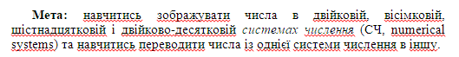

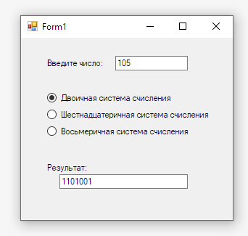

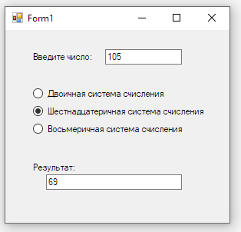

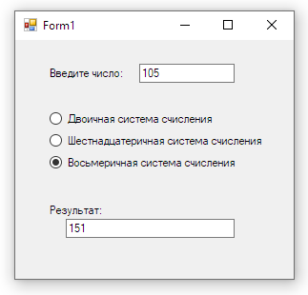

using System;

using System.Collections.Generic;

using System.ComponentModel;

using System.Data;

using System.Drawing;

using System.Linq;

using System.Text;

using System.Threading.Tasks;

using System.Windows.Forms;

namespace Ак_3я_Лаба

{

public partial class Form1 : Form

{

public Form1()

{

InitializeComponent();

}

private void RadioButton1_CheckedChanged(object sender, EventArgs e)

{

int i = Convert.ToInt32(textBox1.Text);

textBox2.Text = Convert.ToString(i, 2);

}

private void RadioButton2_CheckedChanged(object sender, EventArgs e)

{

int i = Convert.ToInt32(textBox1.Text);

textBox2.Text = Convert.ToString(i, 16);

}

private void RadioButton3_CheckedChanged(object sender, EventArgs e)

{

int i = Convert.ToInt32(textBox1.Text);

textBox2.Text = Convert.ToString(i, 8);

}

private void TextBox1_TextChanged(object sender, EventArgs e)

{

int i = Convert.ToInt32(textBox1.Text);

if (radioButton1.Checked == true)

{

textBox2.Text = Convert.ToString(i, 2);

}

else if (radioButton3.Checked == true)

{

textBox2.Text = Convert.ToString(i, 8);

}

else if (radioButton2.Checked == true)

{

textBox2.Text = Convert.ToString(i, 16);

}

}

}

}

Таблиця 4.3. Індивідуальне завдання

|  |  |  |  |
| --- | --- | --- | --- |
| 12 | 133  204  362 | 236  177  99 | 110111  10110001  252 |

100001012 = 27*1 + 26*0 + 25*0 + 24*0 + 23*0 + 22*1 + 21*0 + 20*1 = 128 + 0 + 0 + 0 + 0 + 4 + 0 + 1 = 133

110011002 = 27*1 + 26*1 + 25*0 + 24*0 + 23*1 + 22*1 + 21*0 + 20*0 = 128 + 64 + 0 + 0 + 8 + 4 + 0 + 0 = 204

1011010102 = 28*1 + 27*0 + 26*1 + 25*1 + 24*0 + 23*1 + 22*0 + 21*1 + 20*0 = 256 + 0 + 64 + 32 + 0 + 8 + 0 + 2 + 0 = 362

B116 = 161*11 + 160*1 = 176 + 1 = 177

1438 = 82*1 + 81*4 + 80*3 = 64 + 32 + 3 = 99

4.3 Контрольні питання

1. Що таке система числення?

2. Які типи систем числення Ви знаєте?

3. Що таке основа позиційної системи числення?

4. У чому полягає проблема вибору системи числення для подання чисел у пам’яті комп’ютера?

5. Яка система числення використовується для подання чисел у пам’яті комп’ютера? Чому?

6. Яким чином здійснюється переведення чисел, якщо основа нової системи числення дорівнює деякому степеню старої системи числення?

7. За яким правилом переводяться числа з десяткової системи числення?

8. За яким правилом переводяться числа в десяткову систему числення?

1. Cистема числення-сукупність правил і знаків, за допомогою яких можна відобразити будь-яке невід'ємне число.
2. Позиційні /змішані / непозиційні
3. Число, яке означає, у скільки разів одиниця наступного розрядку більше за одиницю попереднього.
4. *Оскільки кожен елемент може перебувати в десятьох станах, то загальна кількість станів - 30, у двійковій системі числення 99910=1111100, необхідна кількість станів - 20 .У такому розумінні є ще більш економічна позиційна система числення - трійкова. Так, для запису цілих чисел від 1 до у десятковій системі числення потрібно 90 станів, у двійковій - 60, у трійковій - 57. Але трійкова система числення не дістала поширення внаслідок труднощів фізичної реалізації*.
5. Найпоширенішою для подання чисел у пам'яті комп'ютера є двійкова система числення. За допомогою двійкового коду кодується вся інформація к комп’ютері. Для зображення чисел у цій системі необхідно дві цифри: 0 і 1, тобто достатньо двох стійких станів фізичних елементів. Ця система є близькою до оптимальної за економічністю.
6. Алгоритм переводу дуже простий: потрібно згрупувати справа наліво розряди в кількості, що дорівнює показнику степеня і замінити цю групу розрядів відповідним символом нової системи числення. Цим алгоритмом зручно користуватися коли потрібно перевести число з двійкової системи числення у вісімкову або шістнадцяткову.
7. Для переведення десяткового числа в двійкову систему його необхідно послідовно ділити на 2 до тих пір, поки не залишиться залишок, менший або рівний 1. Число в двійковій системі записується як послідовність останнього результату ділення і залишків від ділення в зворотному порядку.

Для переведення десяткового числа в вісімкову систему його необхідно послідовно ділити на 8 до тих пір, поки не залишиться залишок, менший або рівний 7. Число в вісімковій системі записується як послідовність цифр останнього результату ділення і залишків від ділення в зворотному порядку.

Для переведення десяткового числа в шістнадцяткову систему його необхідно послідовно ділити на 16 до тих пір, поки не залишиться залишок, менший або рівний 15. Число в шістнадцятковій системі записується як послідовність цифр останнього результату ділення і залишків від ділення в зворотному порядку.

1. Для переведення двійкового числа в десяткове необхідно його записати у вигляді многочлена, що складається з творів цифр числа і відповідного ступеня числа 2, і обчислити за правилами десяткової арифметики: https://image.jimcdn.com/app/cms/image/transf/none/path/s8a412068df0f158c/image/idf7b6fee3f300752/version/1504112834/image.png

Для переведення вісімкового числа в десяткове необхідно його записати у вигляді многочлена, що складається з творів цифр числа і відповідного ступеня числа 8, і обчислити за правилами десяткової арифметики:

https://image.jimcdn.com/app/cms/image/transf/none/path/s8a412068df0f158c/image/iaa2584038cb6a5c4/version/1504113149/image.png

Для переводу шістнадцятирічного числа в десяткове необхідно його записати у вигляді многочлена, що складається з творів цифр числа і відповідного ступеня числа 16, і обчислити за правилами десяткової арифметики: https://image.jimcdn.com/app/cms/image/transf/none/path/s8a412068df0f158c/image/icc101804cea3602d/version/1504113418/image.png